Taller 8
Despliegue con contenedores Docker en EC2
Reporte de evidencias

Nombre: Carlos Alfredo Caicedo Bermudez
Curso: MAIA - Desarrollo de Soluciones
Repositorio de la API: https://github.com/CaicedoBz/Taller8-API
Repositorio del tablero: https://github.com/CaicedoBz/Taller8-Dash
Fecha: 11 de septiembre de 2026

Evidencia 1.1 - Consola de AWS EC2 con la maquina en ejecucion (10 pts)
Se muestra la instancia EC2 en ejecución (t3.micro, Ubuntu 24.04, 20 GB), con el usuario de AWS y las IPs pública y privada visibles.
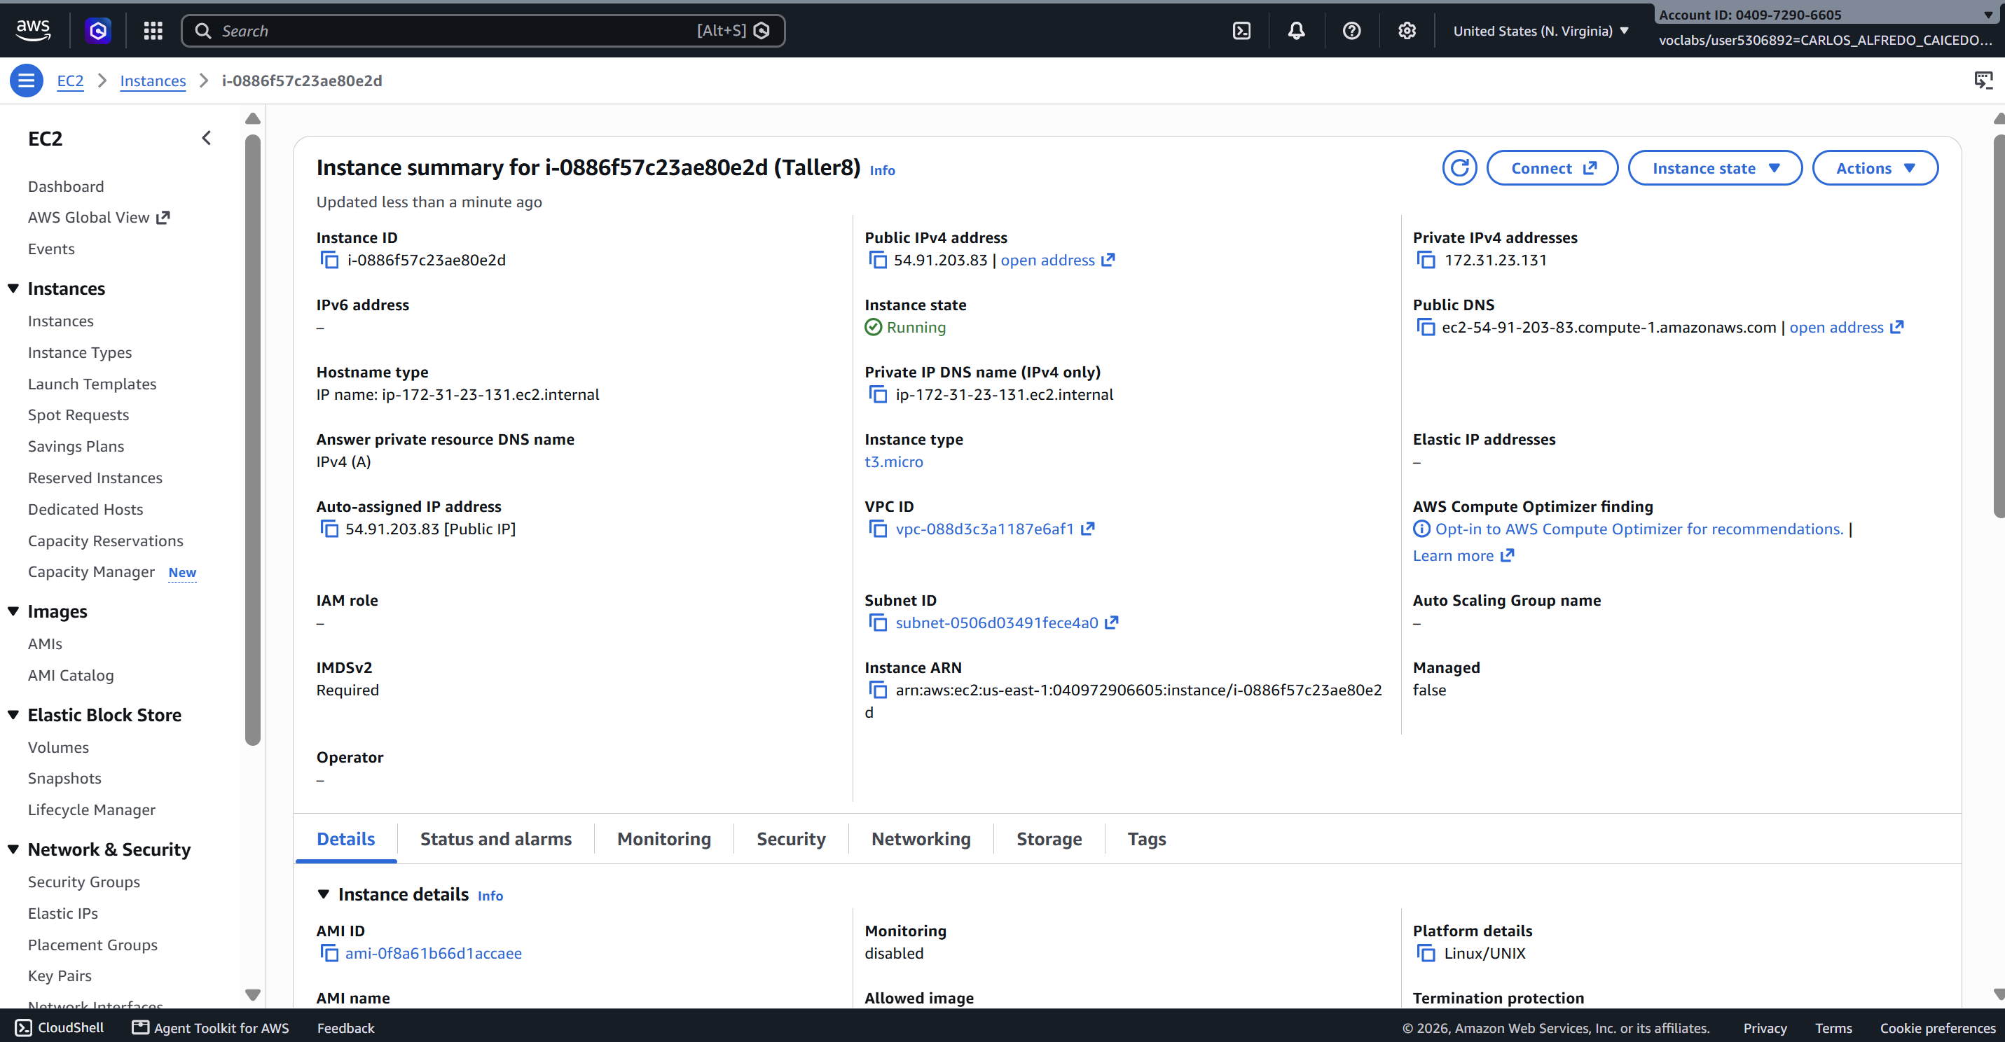

Evidencia 1.11 - Salida de docker hello-world y su explicacion (10 pts)
Se muestra la ejecución de sudo docker run hello-world.
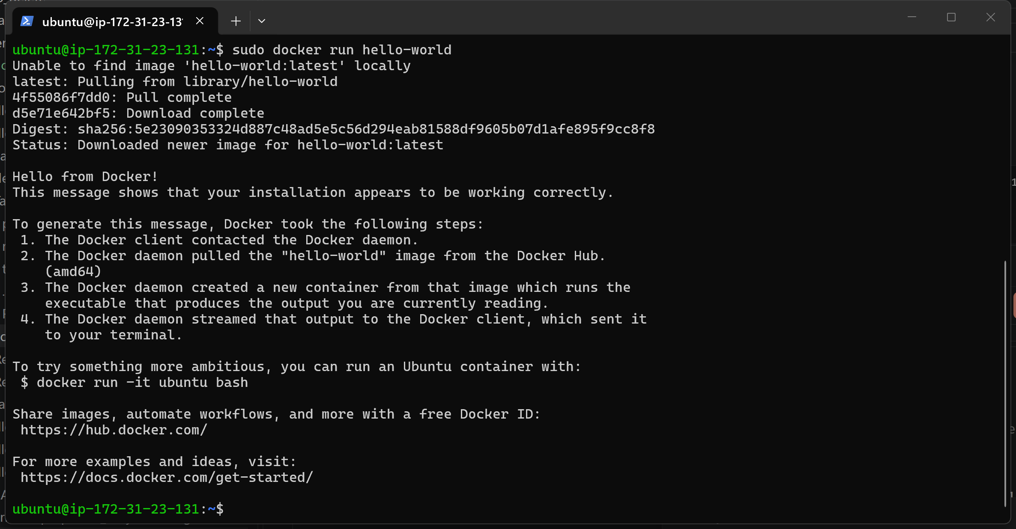
La imagen no estaba en la máquina, así que Docker la descargó de Docker Hub y a partir de ella creó y ejecutó un contenedor. La propia salida enumera los pasos que siguió: el cliente de Docker contactó al servicio de Docker, el servicio descargó la imagen, creó un contenedor nuevo que ejecutó el programa que produce el mensaje, y devolvió esa salida a la terminal. Con esto se verifica que Docker quedó bien instalado y que la máquina puede descargar imágenes y ejecutar contenedores.

Evidencia 1.13 - Explicacion del Dockerfile (10 pts)
El Dockerfile es la receta de la imagen: las instrucciones que Docker ejecuta en orden para construir el contenedor.
Instrucción | Qué hace en este Dockerfile
FROM python:3.12-slim | FROM determina la imagen base que se usa como sistema operativo y aplicaciones iniciales. Aquí es una versión reducida de Linux con Python 3.12
RUN adduser api-user | RUN ejecuta comandos al interior del contenedor. Este crea el usuario api-user, con el que se ejecutará la aplicación en lugar del administrador
RUN apt-get install build-essential | Instala los compiladores de C/C++ y las herramientas de construcción que requieren algunas librerías de Python
WORKDIR /opt/bankchurn-api | Define la carpeta de trabajo dentro del contenedor
ADD ./bankchurn-api | Copia la carpeta del proyecto desde la máquina virtual al contenedor
RUN pip install -r requirements.txt | Instala las dependencias del proyecto, entre ellas el paquete del modelo. Es el paso más largo de la construcción
RUN chmod +x run.sh | Da permiso de ejecución al archivo run.sh
RUN chown -R api-user | Cambia la propiedad de la carpeta al usuario api-user
USER api-user | Indica que de aquí en adelante el contenedor se ejecuta con ese usuario y no con el administrador
EXPOSE 8001 | EXPOSE abre un puerto del contenedor, en este caso el 8001
CMD ["bash", "./run.sh"] | CMD es el comando que se ejecuta al lanzar el contenedor. Aquí ejecuta run.sh, que inicia el servidor de la API

Evidencia 1.16 - Salida de docker images (10 pts)
Se muestra el listado con la imagen bankchurn-api recién construida y la hello-world descargada antes. La IP privada es visible en el prompt.
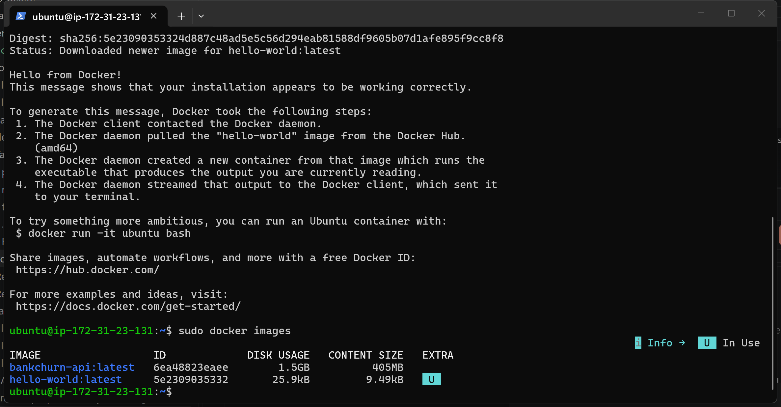

Evidencia 1.17 - Salida de docker run (10 pts)
Se muestra el contenedor de la API con uvicorn escuchando en 0.0.0.0:8001. El comando conecta el puerto del contenedor con el de la máquina virtual (-p), deja activa la terminal interactiva (-it) y define la variable PORT (-e) que usa run.sh.
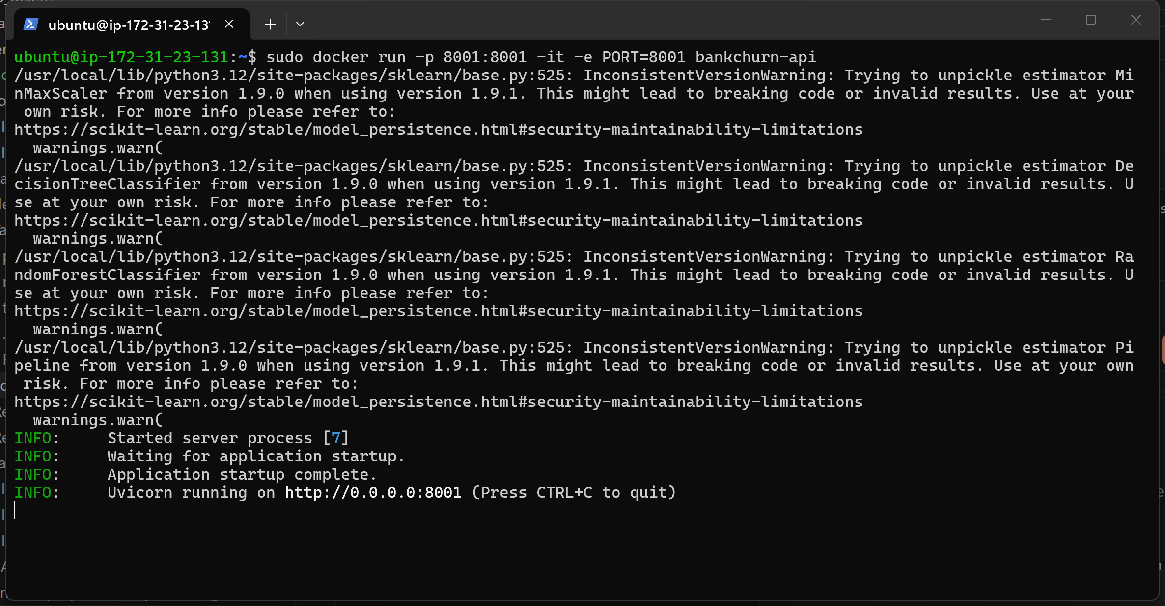

Evidencia 1.20 - Navegador con la API en ejecucion (10 pts)
Se muestra la API respondiendo en el navegador por la IP pública de la instancia, visible en la barra de direcciones, tras habilitar el puerto 8001 en el grupo de seguridad.
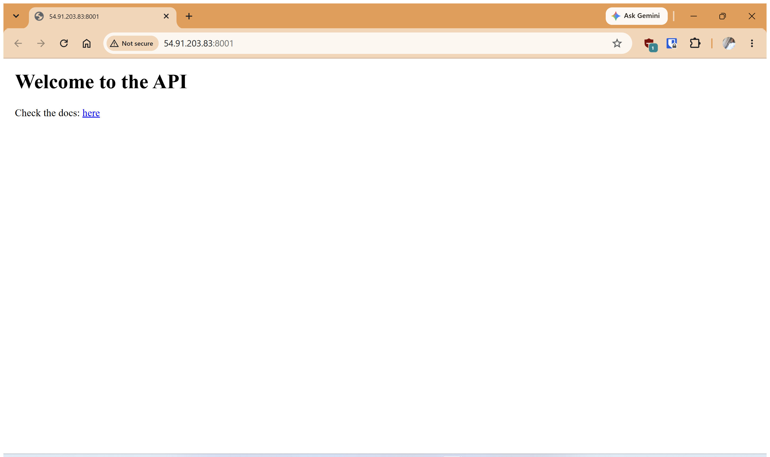

Evidencia 2.6 - Salida de docker images (10 pts)
Se muestra el listado con bankchurn-dash recién construida, además de bankchurn-api y hello-world. El tablero pesa 214 MB frente a los 405 MB de la API, porque no incluye el paquete del modelo.
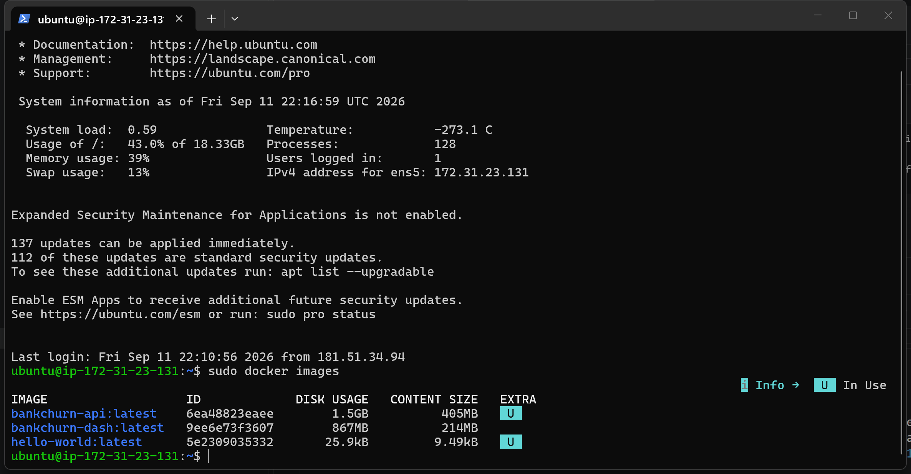

Evidencia 2.7 - Salida de docker run (10 pts)
Se muestra el contenedor del tablero con gunicorn escuchando en 0.0.0.0:8050. Además de PORT define API_URL y API_PORT, con las que el tablero compone la dirección del servicio de predicción.
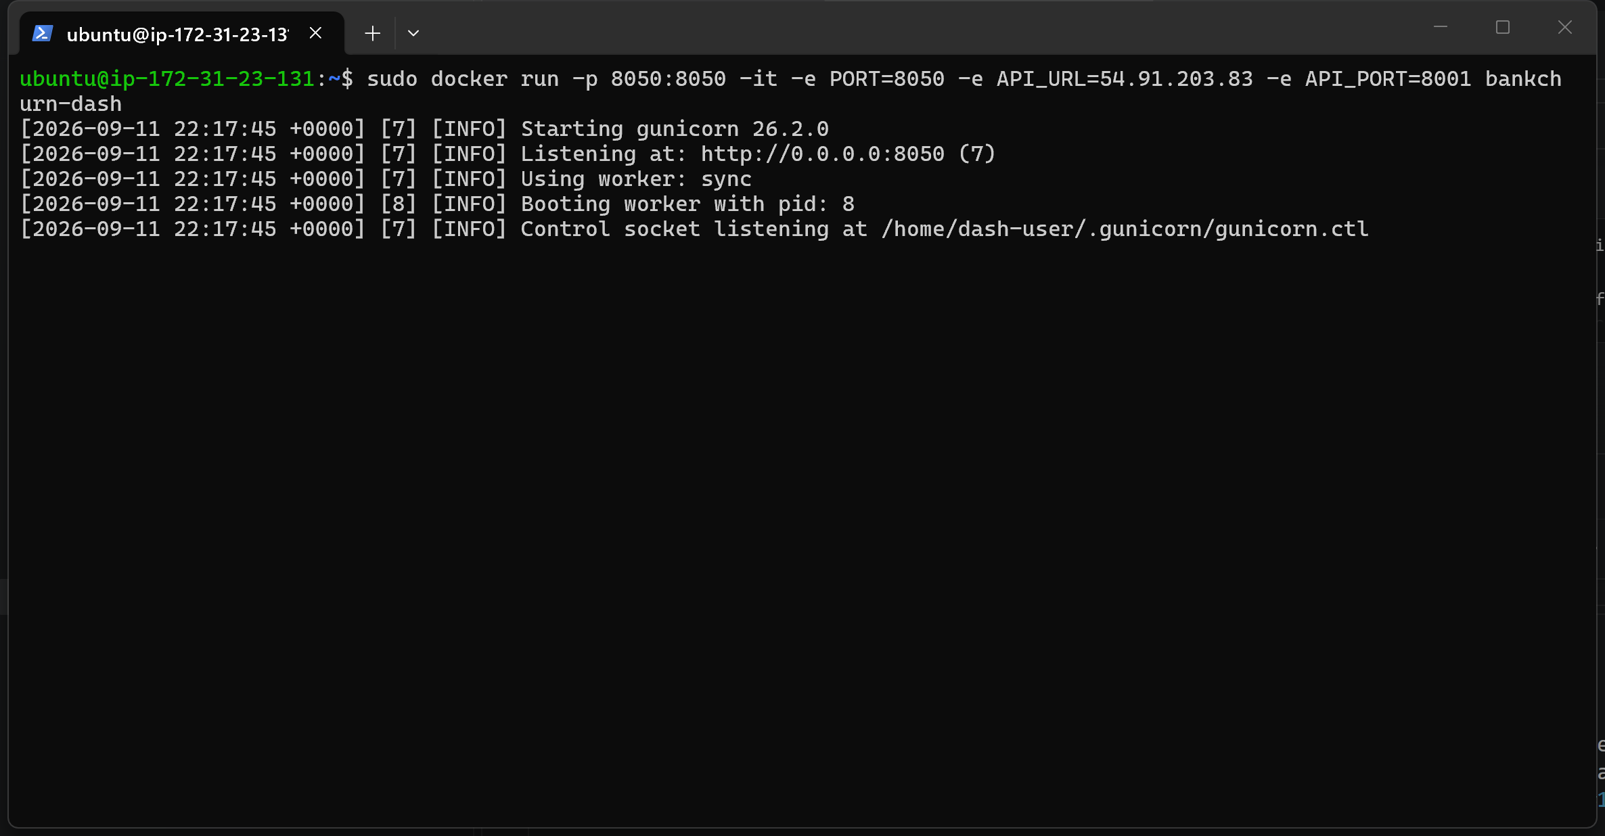

Evidencia 2.10 - Tablero y terminales de los dos contenedores (10 pts)
Se muestra el tablero accedido por la IP pública con el resultado de una predicción, junto a las terminales de los dos contenedores: en la de la API se leen la solicitud recibida y el resultado de la predicción; en la del tablero, la respuesta que obtuvo de la API.
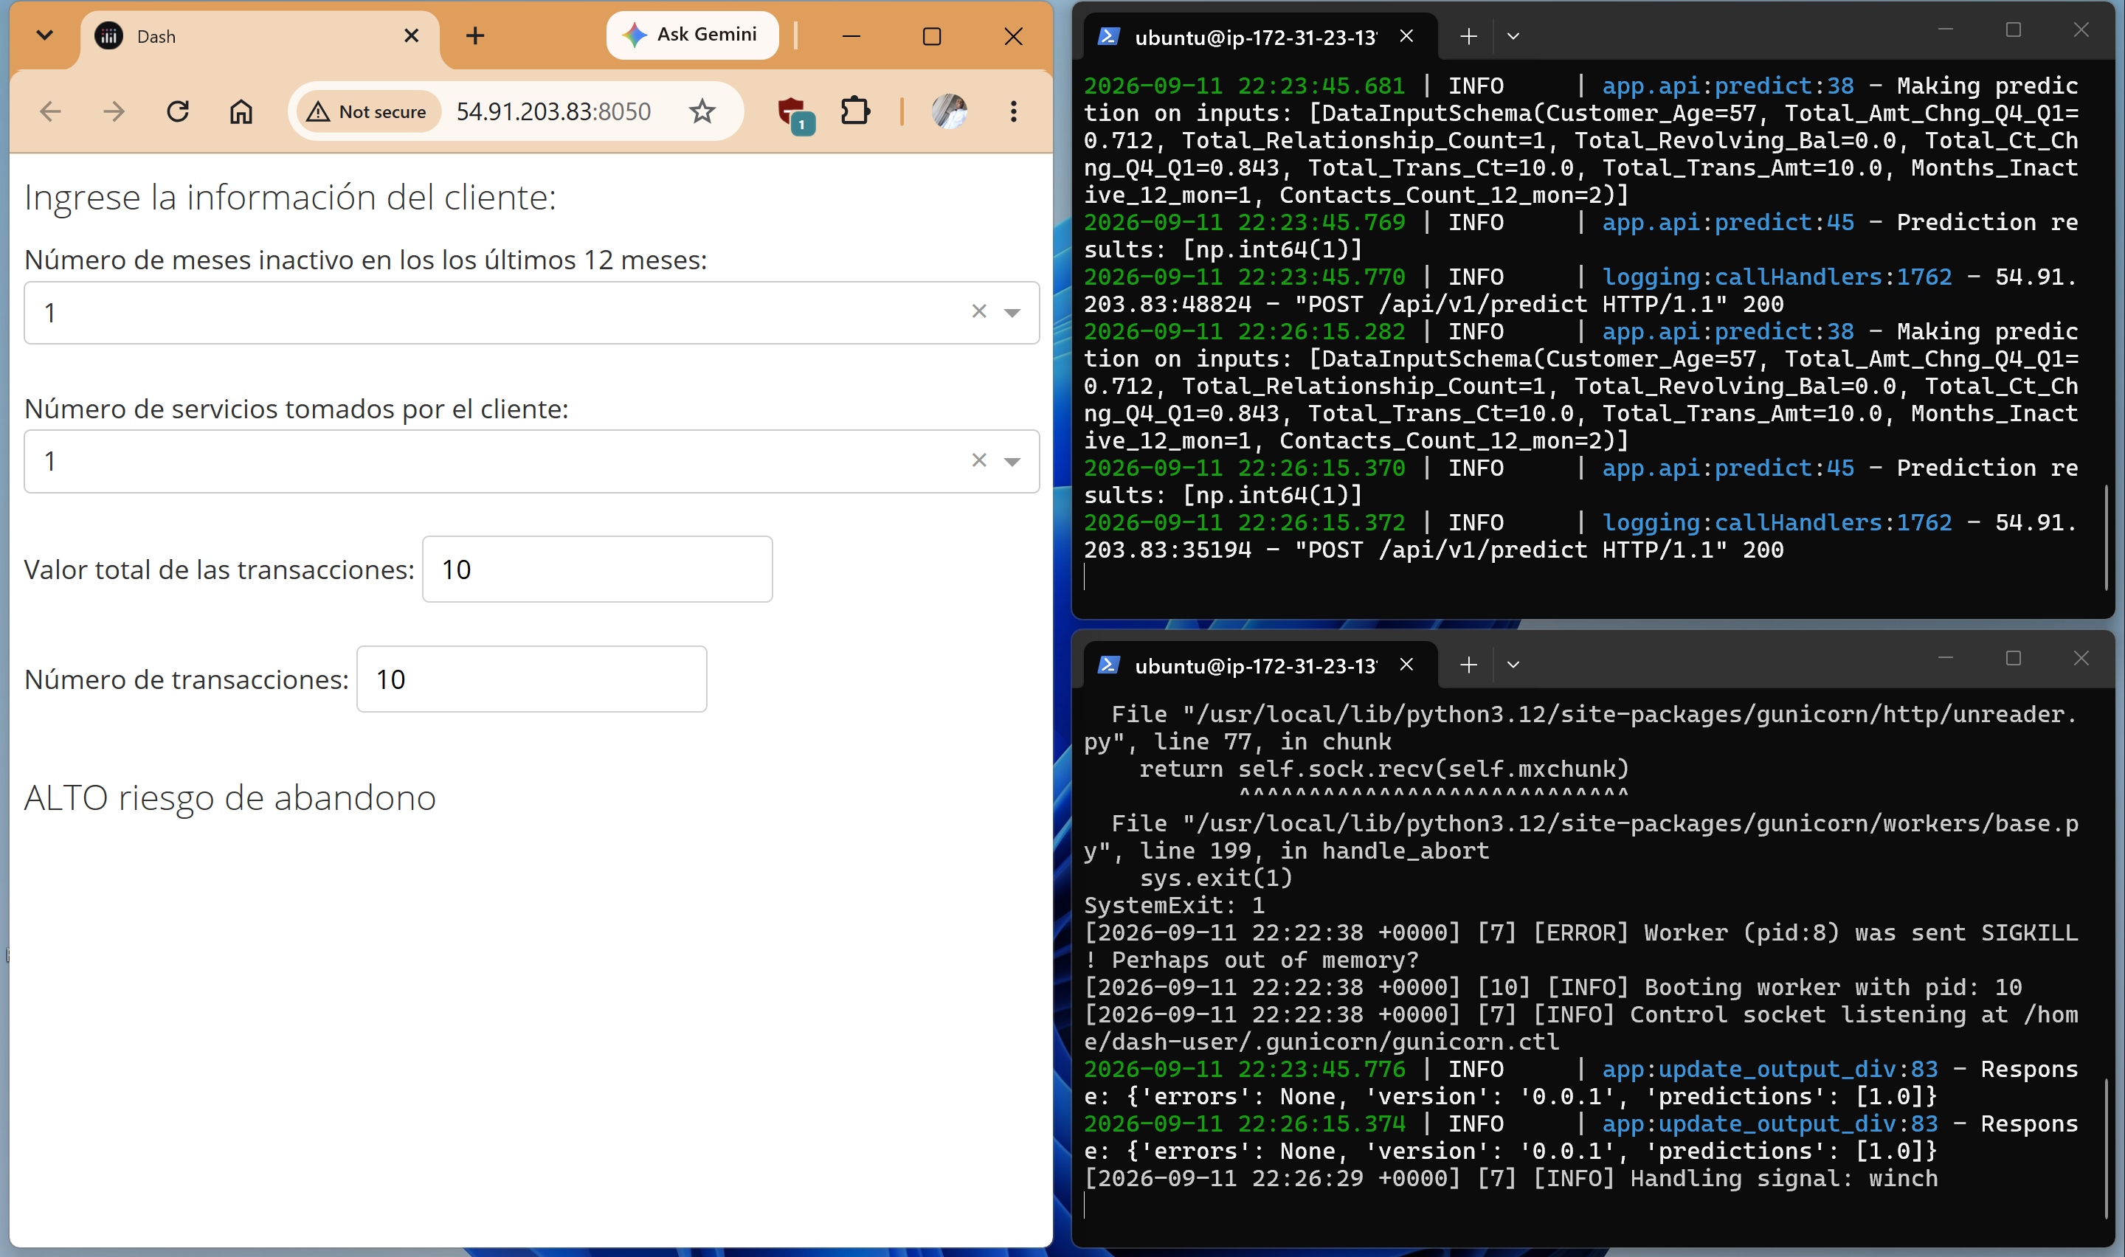

Evidencia 2.11 - Comparacion de los dos Dockerfile (10 pts)
Los dos archivos siguen la misma estructura: parten de la misma imagen base, crean un usuario, instalan dependencias, abren un puerto y definen el comando de arranque. Las tres diferencias sustanciales son:
- El usuario y la carpeta de trabajo. La API crea el usuario api-user y trabaja en /opt/bankchurn-api; el tablero crea dash-user y trabaja en /opt/app. Cada contenedor se ejecuta con su propio usuario, sin privilegios de administrador.
- El puerto que abre cada uno. La API expone el 8001 y el tablero el 8050, porque dos servicios en la misma máquina no pueden usar el mismo puerto.
- Las dependencias y el servidor que arranca. La API instala el paquete del modelo y su imagen pesa 405 MB, porque lleva el modelo adentro; el tablero instala dash y requests, pesa 214 MB y no contiene el modelo. Su run.sh arranca un servidor distinto, y para funcionar necesita que se le indique dónde está la API.

